PSeInt
Algoritmo Act3_Lecc7_Inc2_PSeInt
Definir a,b,c Como Entero
Escribir "Ingrese ángulo A:"
Leer a
Escribir "Ingrese ángulo B:"
Leer b
Escribir "Ingrese ángulo C:"
Leer c
Si a + b + c <> 180 Entonces
Escribir "No forman un triángulo válido"
Sino
Si a = b Y b = c Entonces
Escribir "Triángulo equilátero"
Sino
Si a = b O b = c O a = c Entonces
Escribir "Triángulo isósceles"
Sino
Escribir "Triángulo escaleno"
FinSi
FinSi
FinSi
FinAlgoritmo
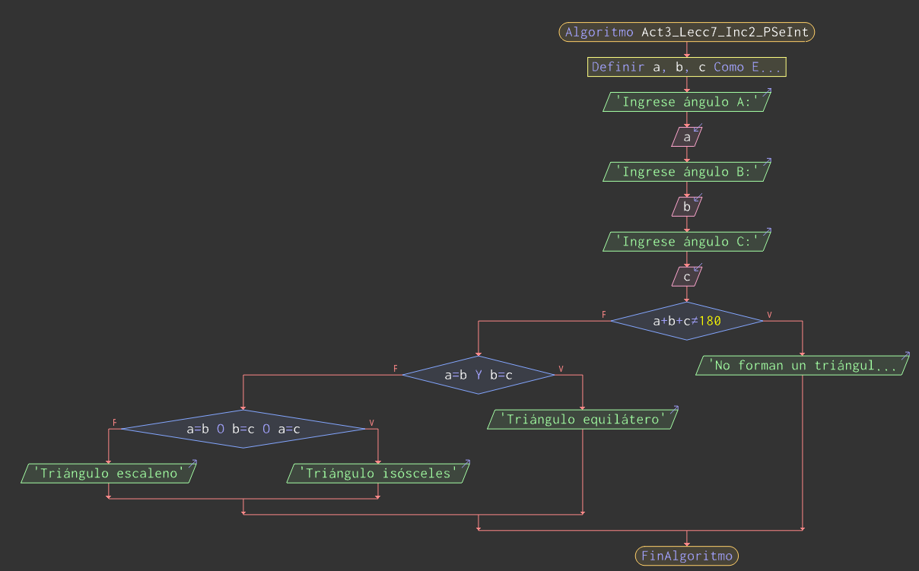

C#
using System;

class Act3_Lecc7_Inc2_CSharp {
static void Main() {
Console.WriteLine("Ingrese ángulo A:");
int a = int.Parse(Console.ReadLine());
Console.WriteLine("Ingrese ángulo B:");
int b = int.Parse(Console.ReadLine());
Console.WriteLine("Ingrese ángulo C:");
int c = int.Parse(Console.ReadLine());

if (a + b + c != 180) {
Console.WriteLine("No forman un triángulo válido");
} else if (a == b && b == c) {
Console.WriteLine("Triángulo equilátero");
} else if (a == b || b == c || a == c) {
Console.WriteLine("Triángulo isósceles");
} else {
Console.WriteLine("Triángulo escaleno");
}
}
}

